2025年中盘点 | 观众看剧在看什么？

随着互联网的发展，越来越多的观众习惯于在各类互联网平台上用文字表达观剧感受，形成了广泛多样的评价文本数据。为了探寻当前观众对一部剧集的关注点，弄清观众究竟喜欢看什么样的剧目，我们选取了2025年上半年播出的、豆瓣评分超过7分的22部国产剧（含电视剧、网络剧，统计数据截至2025年6月23日，表1），试图基于大模型的技术手段，对这些剧目下的文字评论进行采集并分析，希望能够得出一些可供参考的视角。

|  |  |  |  |  |  |  |  |
| --- | --- | --- | --- | --- | --- | --- | --- |
| **序号** | **剧名** | **评分** | **评论数** | **打分人数** | **首播时间** | **播出平台** | **收视率CVB** |
| 1 | 无尽的尽头 | 8.3 | 37315 | 98516 | 2025/4/24 | 江苏卫视/浙江卫视/腾讯视频 | 0.38% |
| 2 | 异人之下之决战！碧游村 | 8.3 | 40672 | 100611 | 2025/1/18 | 优酷 | / |
| 3 | 鹊刀门传奇 第二季 | 8.2 | 11531 | 32651 | 2025/1/22 | 腾讯视频 | / |
| 4 | 沙尘暴 | 8 | 36148 | 105817 | 2025/3/28 | 优酷 | / |
| 5 | 树下有片红房子 | 7.9 | 21833 | 49485 | 2025/2/15 | 腾讯视频 | / |
| 6 | 180天重启计划 | 7.9 | 17873 | 40065 | 2025/2/17 | 湖南卫视/芒果tv | 0.27% |
| 7 | 国色芳华 | 7.8 | 187880 | 357699 | 2025/1/7 | 湖南卫视/芒果tv | 0.39% |
| 8 | 致1999年的自己 | 7.8 | 8954 | 21491 | 2025/1/24 | 腾讯视频 | / |
| 9 | 三叉戟2 | 7.7 | 10602 | 28910 | 2025/1/23 | 东方卫视/北京卫视/爱奇艺 | / |
| 10 | 无忧渡 | 7.5 | 96975 | 168379 | 2025/4/12 | 爱奇艺 | / |
| 11 | 棋士 | 7.4 | 37345 | 105035 | 2025/3/25 | 腾讯视频/CCTV-8 | 1.28% |
| 12 | 锦囊妙录 | 7.4 | 16214 | 35858 | 2025/1/14 | CCTV-8/优酷 | 1.05% |
| 13 | 人生若如初见 | 7.3 | 24244 | 47218 | 2025/5/13 | 爱奇艺 | / |
| 14 | 滤镜 | 7.3 | 102006 | 186458 | 2025/2/24 | 腾讯视频 | / |
| 15 | 护宝寻踪 | 7.2 | 5313 | 12408 | 2025/5/20 | CCTV-1/爱奇艺/腾讯视频 | / |
| 16 | 余烬之上 | 7.2 | 15015 | 36790 | 2025/2/8 | 腾讯视频 | / |
| 17 | 藏海传 | 7.1 | 285429 | 474144 | 2025/5/18 | CCTV-8/优酷 | 1.47% |
| 18 | 仙台有树 | 7.1 | 72047 | 114456 | 2025/2/7 | 爱奇艺 | / |
| 19 | 北上 | 7 | 82746 | 139607 | 2025/3/3 | CCTV-1/爱奇艺 | 3.62% |
| 20 | 黄雀 | 7 | 14472 | 37733 | 2025/3/18 | CCTV-8/爱奇艺 | 1.62% |
| 21 | 千朵桃花一世开 | 7 | 13892 | 27384 | 2025/1/2 | 优酷 | / |
| 22 | 无所畏惧之永不放弃 | 7 | 6285 | 15096 | 2025/1/26 | 爱奇艺 | 1.53% |

表1:2025年上半年豆瓣评分超过7分的国产剧（含电视剧、网络剧）

1. 技术路径

（一）

1. 评价指标与描述设定

习近平总书记指出，精品之所以“精”，就在于其思想精深、艺术精湛、制作精良。按照“三精”标准，我们为评论范畴设定了三个一级指标，并对三个一级指标分别进行细化归纳，初步拟定了该评价体系的指标项目（表2）。同时考虑到有些评论并无具体评论指向，即只评论“好看”“不错”“不好看”等，我们在指标体系中增加了整体评价。

|  |  |
| --- | --- |
| **一级指标** | **二级指标** |
| 思想精深 | 主题立意 |
| 价值导向 |
| 社会反思 |
| 思想深度 |
| 艺术精湛 | 剧情结构 |
| 人物塑造 |
| 语言表达 |
| 表演质量 |
| 镜头语言 |
| 制作精良 | 音乐音效 |
| 场景设置 |
| 服化道 |
| 剪辑节奏 |
| 特效技术 |
| 后期质量 |
| 整体评价 | 整体评价 |

表2：国产剧观众评价指标体系

1. 数据说明

我们采集了22部作品在豆瓣平台上的各类型评论文本数据，包括长评、短评及小组讨论帖。经过数据清洗，最终得到28365条评论数据。需要说明的是，豆瓣平台的短评文本目前只开放前200条可供采集，但考虑到这些评论均为热门评论，一定程度上代表了大部分评论观众的意见，仅按照样本数据分析进行呈现。

二、讨论热度

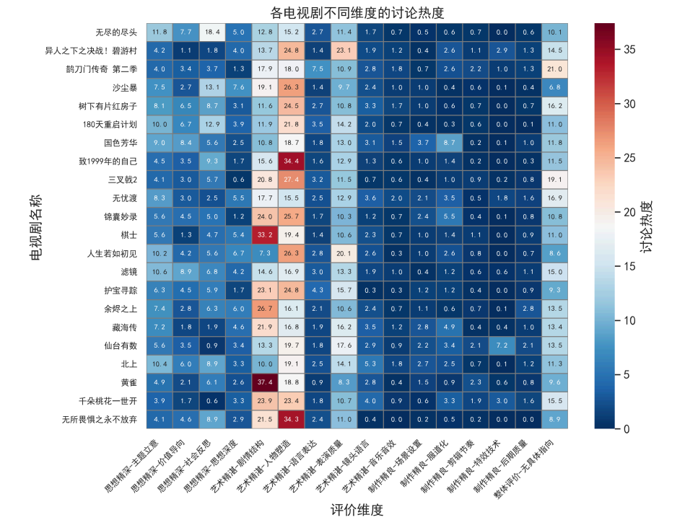

从整体评论热度来看，除整体评价外，观众更加偏重对艺术精湛方面的讨论，特别是剧情结构、人物塑造以及表演质量，其次关注较多的是思想精深方面，制作精良方面的讨论相对较少。（举例评论内容，论述讲好故事的重要性）

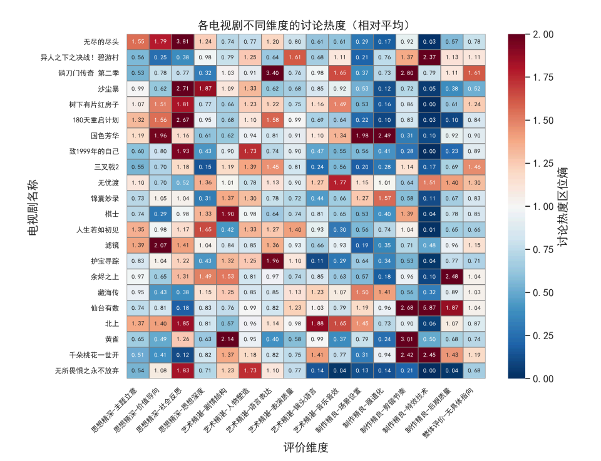

从剧集的题材类型来看，观众对现实题材剧目思想精深方面的评论度较高，比如《无尽的尽头》《沙尘暴》《180天重启计划》《致1999年的自己》等；《滤镜》作为一部当代奇幻剧集，在思想精深方面获得较多讨论，值得关注。

在艺术精湛方面，观众评论较为平均，说明对各种题材剧目均有艺术性的一致关注和要求。值得注意的是，《黄雀》《棋士》《余烬之上》《沙尘暴》等悬疑剧在剧情结构这一维度上的讨论量较为突出，说明观众对悬疑剧的逻辑性更为关注，对创作者提出了更高要求。

制作精良方面的评论，则主要集中在古装玄幻题材剧目，比如《国色芳华》《仙台有树》《异人之下之决战！碧游村》等。

三、评价倾向

从大模型分析的结果来看，豆瓣评分高低和评论情感正负并没有绝对的正相关关系。通过对评论文本的观察，我们发现，存在观众对一部剧目打出高分，但在评论文本中指出剧中问题的情况；反之亦然，也有观众给出的评分较低，但在评论文本中写出“也就XXX还不错”等类似正向评价。由此可以得出，评分和评论为不同的两套评价体系，也证明了对评论文本进行分析的价值和意义。

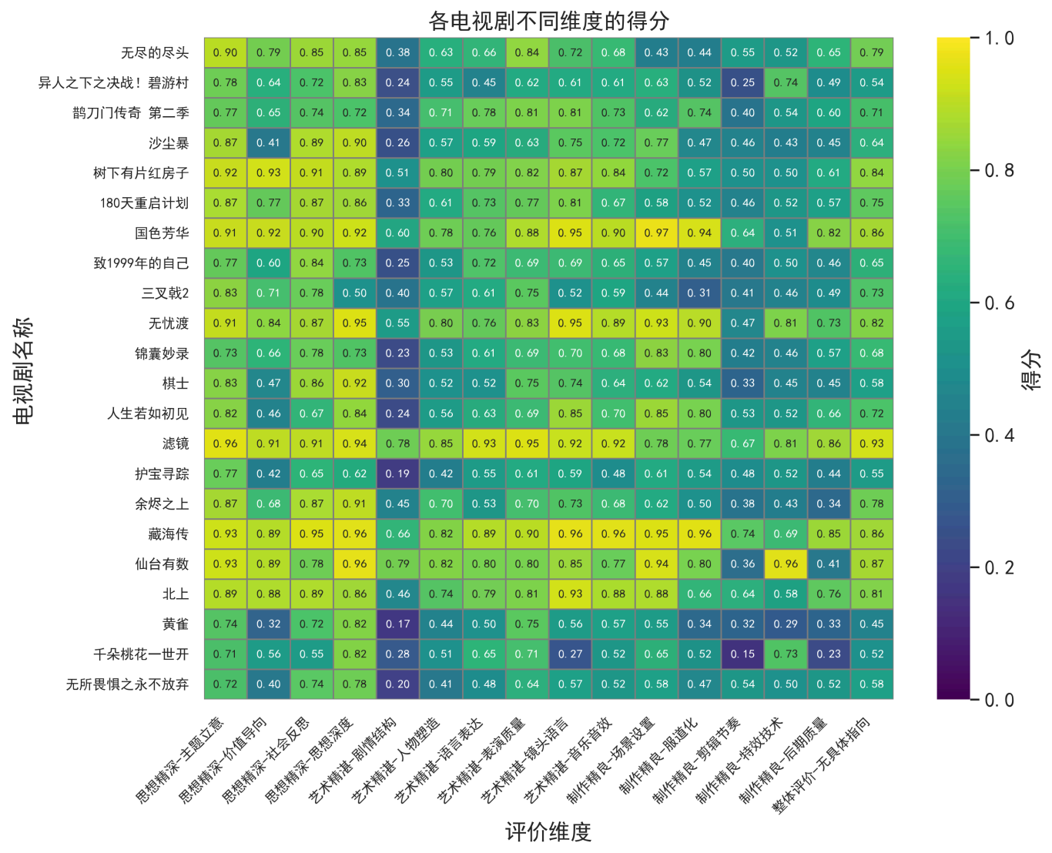

从观众评价的情感倾向来看，高分剧目在思想精深方面获得了较为普遍的认可，绝大多数剧目得分较高。比如《无尽的尽头》《滤镜》，观众认为，（具体评论内容）。

年代传奇剧《人生若如初见》从创作之初，始终伴随着“美化保皇党”“为清朝唱挽歌”的争议。从观众评价看，其在思想精深的三个维度中均获得较高评价，但在价值导向维度中稍显不足。（具体评论内容）。

而在艺术精湛、制作精良方面，高分剧目获得的评价则有高有低。特别是在剧情结构、剪辑节奏两个维度，得分普遍较低。这也与长期以来观众对国产剧难以讲好故事的诟病相契合。比如《黄雀》《棋士》两部悬疑剧，在剧情结构维度讨论热度高、但评分低，观众普遍认为，（具体评论内容），说明悬疑剧更加需要剧情严丝合缝,细节真实可信,才能符合观众期待、得到观众认可。

《鹊刀门传奇（第二季）》《护宝寻踪》在语言表达维度讨论热度高、也获得较高评分，观众认为，（具体评论内容，方言、喜剧），说明具有地域特色的语言表达可以为剧集添彩。

《国色芳华》作为一部以唐朝为背景的古装剧，在场景搭建、服饰妆容等方面均精心设计打造，让观众从剧中得以窥见大唐之美。这也得到观众的充分肯定，该剧在场景设置、服化道两个维度中获得高热度、高评分，观众普遍认为该剧置景妆造精致、服化道精良、细节文化考究。



玄幻类剧集《异人之下之决战！碧游村》《无忧渡》《仙台有树》《千朵桃花一世开》等则在特效技术维度获得较高讨论度以及评分，说明在这类剧集中，特效也是决定观众喜爱度的重要因素。